INSTITUCIÓN UNIVERSITARIA DE ENVIGADO

PRIMER INFORME DE LABORATORIO: ELECTROSTÁTICA

Trabajo Elaborado Por

Samuel Mesa Restrepo

Daniel Sanchez Restrepo

Carlos Andrés Velásquez Velásquez

Envigado – Colombia

2025

# MEDICIÓN DE LA INTENSIDAD DEL CAMPO ELÉCTRICO DENTRO DE UN CONDENSADOR DE PLACAS PARALELAS

1. **OBJETIVOS DE LOS EXPERIMENTOS**
   1. Determinar la intensidad del campo eléctrico E en un condensador de placas en función de la tensión aplicada 𝑈
   2. Determinar la intensidad del campo eléctrico E en un condensador de placas en función de la distancia entre las placas 𝑑

# PRINCIPIOS FÍSICOS

La forma más simple de un condensador es el condensador de placas. Si la distancia entre las placas es menor que las dimensiones de las placas, la intensidad del campo eléctrico entre las placas 𝐸 puede considerarse homogénea. Esto es causado por las cargas +𝑄 y – 𝑄 que se crean al aplicar un voltaje 𝑈 a las placas (ver figura 1). La intensidad del campo eléctrico es mayor cuanto mayor es la densidad de carga superficial 𝑄/𝐴, es decir, cuantas más cargas hay presentes en las placas o menor es el área 𝐴 de las placas. Además, depende de la constante dieléctrica 𝜖𝑟 del material entre las placas:

|  |  |
| --- | --- |
| 𝑄  𝐸 =  𝜖0𝜖𝑟𝐴 | (1) |

La constante dieléctrica 𝜖𝑟 describe el aumento de la capacidad 𝐶 = 𝑄/𝑈 del condensador de placas en comparación con el valor de vacío. Alternativamente, la intensidad del campo eléctrico 𝐸 se puede determinar a partir del voltaje aplicado 𝑈 y la distancia 𝑑 entre las placas:

|  |  |
| --- | --- |
| 𝑈  𝐸 =  𝑑 | (2) |

La comparación de las ecuaciones (1) y (2) muestra que la capacidad 𝐶 del condensador de placas está determinada por

|  |  |
| --- | --- |
| 𝑄 𝐴  𝐸 = = 𝜖0𝜖𝑟  𝑈 𝑑 | (3) |

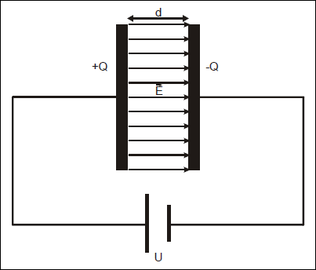

Figura 1. Campo eléctrico en el condensador de placas

En el experimento se investiga la dependencia de la intensidad del campo eléctrico 𝐸 respecto de los distintos parámetros. En primer lugar, se determina su dependencia respecto de la tensión aplicada 𝑈. Para ello, se mide la intensidad del campo eléctrico para una tensión aplicada variable 𝑈 a una distancia fija 𝑑 entre las placas. A continuación, se representan los datos y se compara el gradiente de la línea recta con el valor teórico esperado, 1/𝑑.

A continuación, se mantiene constante la tensión 𝑈 y se mide la intensidad del campo eléctrico 𝐸 en función de la distancia 𝑑 entre las placas. La validez de la función 𝐸~1/𝑑 se comprueba mediante los datos medidos.

# APARATO

1 medidor de campo eléctrico

1 juego de accesorios para el medidor de campo eléctrico 1 instrumento de medición universal

1 fuente de alimentación de alta tensión

2 caballetes de sujeción con pinza

1 banco óptico, perfil

1 cable de conexión de seguridad, 10 cm, amarillo/verde 1 cable de conexión de seguridad, 100 cm, rojo

1 cable de conexión de seguridad, 100 cm, azul

# NOTA

Para realizar este experimento, como alternativa al instrumento de medición universal P, se puede utilizar lo siguiente: 1 Mobile CASSY (524 009) o 1 Sensor- CASSY (524 010USB) + CASSY Lab (524 200) ) / CASSY-Display (524 020) o

1 Pocket CASSY (524 009) + CASSY Lab (524 200)

# MONTAJE

El montaje experimental se muestra en la Figura. 2. Para el montaje se requieren los siguientes pasos:

* Fijar una de las placas del condensador usando una base de soporte sobre una varilla de soporte de plástico y con un caballete con abrazadera en el perfil de banco óptico S1.
* Empujar la placa del condensador perforada sobre el medidor de campo eléctrico S. Además, fijarla con caballetes con abrazadera al perfil de banco óptico S1.
* Conectar el medidor de campo eléctrico al instrumento de medición universal P.
* Poner a tierra el polo negativo izquierdo de la fuente de alimentación de alta tensión de 10 𝑘𝑉 y conectarlo a la toma de tierra en la parte posterior del medidor de campo eléctrico.
* Conectar el polo positivo de la fuente de alimentación de alta tensión de

10 𝑘𝑉 a la placa del condensador libre.

* Ajustar la distancia entre las placas a 𝑑 = 6 𝑚𝑚. Se pueden lograr distancias de hasta 6 mm mediante los espesores definidos de plástico (1 𝑚𝑚 y 3 𝑚𝑚). Asegúrese de que las placas estén alineadas lo más exactamente y

en paralelo posible para mantener los efectos de borde lo más pequeños posible.

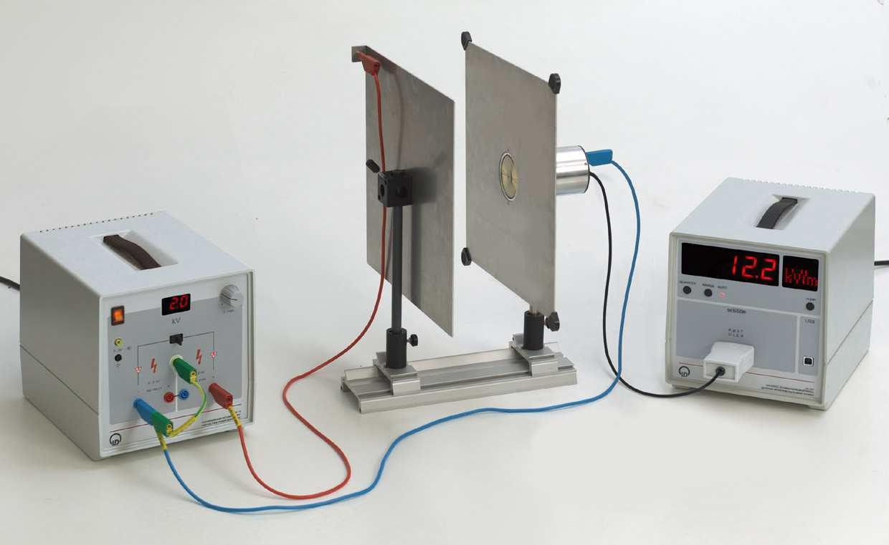

Figura 2. Montaje Experimental

# ADVERTENCIA

Es absolutamente necesario realizar una correcta conexión a tierra del medidor de campo eléctrico S. Dado que normalmente las mediciones se realizan con alta tensión, el medidor de campo eléctrico S nunca debe hacerse funcionar sin una conexión de la toma de 4 mm en el potencial de retorno a tierra. Si está conectado correctamente, la corriente fluye de vuelta a la fuente de alimentación en caso de descarga de tensión a través del condensador y no al medidor. Si la conexión a tierra no es correcta, los equipos periféricos (p. ej. el medidor o el Sensor-CASSY) conectados al medidor de campo eléctrico S pueden resultar dañados.

# NOTA

Para obtener la distancia entre la placa del condensador y el medidor de campo eléctrico S correspondiente al tamaño del campo eléctrico, se debe añadir 1 mm. Los electrodos de medición en el medidor de campo eléctrico están, debido a la

construcción del medidor, 1 mm detrás de la placa del condensador insertados en el medidor de campo eléctrico.

# REALIZACIÓN DEL EXPERIMENTO Y MEDIDAS DE UN EJEMPLO

## Determinación de la intensidad del campo eléctrico 𝑬 en función de la tensión aplicada 𝑼

Se conecta la fuente de alimentación de alta tensión de 10 kV, se aumenta la tensión paso a paso y se lee la intensidad del campo eléctrico 𝐸 en el instrumento universal

P. En la Tabla 1 se muestran los valores medidos para un ejemplo de medición.

Tabla 1. Ejemplo de medición de la intensidad del campo eléctrico 𝐸 en función de la tensión aplicada 𝑈

|  |  |  |  |  |  |
| --- | --- | --- | --- | --- | --- |
| 𝑈  𝑘𝑉 | 1.0 | 2.0 | 3.0 | 4.0 | 5.0 |
| 𝐸  𝑘𝑉/𝑚 | 142 | 272 | 407 | 552 | 690 |

## Determinación de la intensidad del campo eléctrico 𝑬 en función de la distancia

𝒅 **entre las placas**

Se ajusta la fuente de alimentación de alta tensión de 10 kV a 𝑈 = 1.0 𝑘𝑉 y se lee el valor de la intensidad del campo E en el instrumento de medición universal P. A continuación se desconecta la tensión, la distancia d entre las placas se reduce paso a paso mediante los espaciadores a 4, 3, 2 y 1 mm, se carga el condensador de placas con una tensión 𝑈 = 1.0 𝑘𝑉 y se mide la intensidad del campo eléctrico 𝐸. La Tabla 2 muestra los valores en el ejemplo de una medición. La distancia 𝑑∗ corresponde a la distancia real hasta el medidor de campo eléctrico (ver nota).

Tabla 2. Ejemplo de medición que muestra la dependencia de la intensidad del campo eléctrico 𝐸 respecto del voltaje aplicado 𝑈 (𝑑: distancia entre las placas del condensador, 𝑑∗: distancia entre la placa del condensador y el medidor de campo eléctrico)

|  |  |  |  |  |  |
| --- | --- | --- | --- | --- | --- |
| 𝑑  𝑚𝑚 | 6.0 | 4.0 | 3.0 | 2.0 | 1.0 |
| 𝑑∗  𝑚𝑚 | 7.0 | 5.0 | 4.0 | 3.0 | 2.0 |
| 𝐸  𝑉/𝑚 | 138 | 188 | 242 | 334 | 496 |

Además, se pueden establecer distancias entre placas > 6𝑚𝑚 determinando la posición cero en el banco óptico S1 (las placas se encuentran directamente una al lado de la otra) y luego moviendo una de las placas la distancia deseada.

Evaluación

## Determinación de la intensidad del campo eléctrico 𝑬 en función de la tensión aplicada 𝑼.

En la Figura 3 se representan los valores de la Tabla 1. Se trazó una línea recta que pasa por el origen a través de los puntos. Su gradiente 𝑚 es 137.5 1/𝑚. La ecuación (2) muestra que el gradiente debe tener exactamente el valor 1/𝑑. Con 𝑚 = 137.5 1/𝑚 se obtiene el valor 𝑑 = 7.3 𝑚𝑚 que corresponde bien a la distancia real establecida de d* = 7.0 𝑚𝑚 entre la placa del condensador y el medidor de campo eléctrico S.

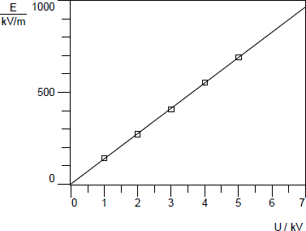

Figura 3. Intensidad del campo eléctrico E en función de la tensión aplicada U.

$$m=\frac{690-142}{5.0-1.0}$$

$$m=137.25$$

$$d=\frac{1}{m}$$

$$d=0.007285 m$$

$$d=7.28 mm$$

$d=7 mm →d^{*} =7.0$ mm

## Determinación de la intensidad del campo eléctrico 𝑬 en función de la distancia 𝒅 entre las placas

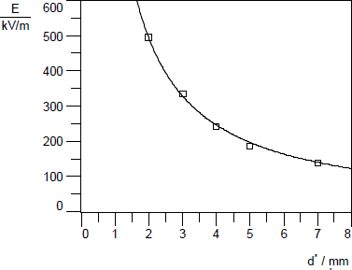En la Figura 4 se representan los valores de la Tabla 2. Para comprobar si el gráfico de los valores corresponde a la función esperada 𝐸 ~ 1/ 𝑑, se ajustó a los valores una hipérbola con la ecuación 𝐸 = 𝐴/ 𝑑. La traza de la curva se corresponde estrechamente con los valores. El valor de la constante de proporcionalidad 𝐴 resultante del ajuste se muestra para el valor medido 𝐴 = 0.97 𝑘𝑉. La comparación con la ecuación (2) muestra que 𝐴 debe corresponder exactamente a la tensión aplicada 𝑈 = 1.0 𝑘𝑉. Esto se ha cumplido dentro de la precisión de medición.

Figura 4. Intensidad del campo eléctrico 𝐸 en función de la distancia d* entre la placa del condensador y el medidor de campo eléctrico 𝑆.

$$A=E*d^{*}$$

$$A=138*7.0$$

$$A=966 m$$

$$A=0.97 mm$$

$$A=1.0 mm→U=1.0 mm$$

# NOTAS:

Para grandes distancias 𝑑 entre las placas, el campo eléctrico ya no es homogéneo y es menor que el valor esperado según la teoría 𝐸 = 𝑈/𝑑 . La desviación se puede investigar sistemáticamente experimentalmente aumentando la distancia 𝑑 entre las placas paso a paso hasta valores > 30 cm y midiendo la intensidad de campo correspondiente 𝐸. También es

posible realizar esta parte del experimento con una tensión más alta. Sin embargo, debe tenerse en cuenta que la rigidez dieléctrica del aire es de aproximadamente 2 kV/mm. Por este motivo, no se puede excluir la descarga disruptiva para valores tensiones más altos que podrían dañar el equipo.

# CONCLUSIONES

## a) Se verificó de manera experimental que al mantener constante la distancia entre las placas del condensador, la intensidad del campo eléctrico E aumenta de forma directamente proporcional al voltaje aplicado U, tal como lo establece la teoría..

## b) Se observó que al incrementar la separación entre las placas, la intensidad del campo eléctrico E disminuye, lo cual es coherente con la relación inversamente proporcional definida por la fórmula $E=\frac{U}{d}$

## c) El análisis gráfico de E en función de U arrojó un gradiente cercano al valor teórico $\frac{1}{d}$, lo que respalda la validez de la relación experimental entre estos parámetros.

## d) La gráfica de E frente a d∗ tuvo una forma hiperbólica, acorde con la ecuación $E=\frac{A}{d}$, y el valor de A fue muy parecido al voltaje aplicado, lo que confirma que el modelo físico se cumplió correctamente..

## e) Esta práctica permitió entender de forma clara cómo se relacionan el campo eléctrico, el voltaje y la distancia entre placas, además de reforzar conceptos importantes como la capacitancia dentro de la electrostática.

## f) Además de validar las relaciones teóricas, el experimento permitió reconocer la importancia de considerar detalles técnicos como la distancia efectiva d∗d^*d∗, ya que pequeños ajustes en las mediciones pueden influir en la precisión de los resultados obtenidos.